 Национальный исследовательский университет «Высшая школа экономики» Специальность «Компьютерная безопасность»

**ЛАБОРАТОРНАЯ РАБОТА**

по дисциплине «Языки ассемблера»

направления «Компьютерная безопасность»

**Вариант 4**

|  |  |  |  |
| --- | --- | --- | --- |
| ФИО студента | Номер группы | Дата | Баллы |
| Астраханцев Роман Геннадьевич | СКБ-171 |  |  |

Москва, 2020

**Задание А1(а)**

Преобразовать десятичное число **8042** в шестнадцатеричную и двоичную системы счисления Решение:

|  |  |  |
| --- | --- | --- |
| **Выражение** | **Результат целочисленного** | **Остаток** |
|  | **деления** |  |
| 8042 ÷ 2 | 4021 | 0 |
| 4021 ÷ 2 | 2010 | 1 |
| 2010 ÷ 2 | 1005 | 0 |
| 1005 ÷ 2 | 502 | 1 |
| 502 ÷ 2 | 251 | 0 |
| 251 ÷ 2 | 125 | 1 |
| 125 ÷ 2 | 62 | 1 |
| 62 ÷ 2 | 31 | 0 |
| 31 ÷ 2 | 15 | 1 |
| 15 ÷ 2 | 7 | 1 |
| 7 ÷ 2 | 3 | 1 |
| 3 ÷ 2 | 1 | 1 |
| 1 ÷ 2 | 0 | 1 |

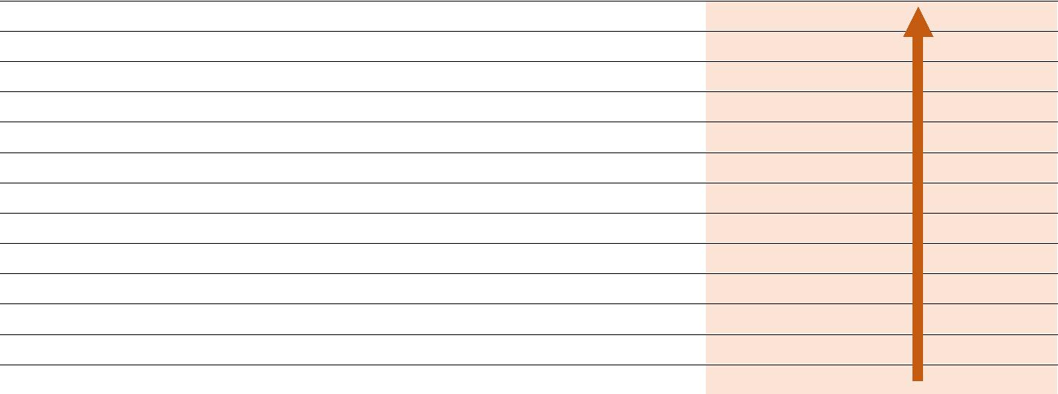

Таким образом, **804210=11111011010102**

Чтобы перевести число из двоичной системы в шестнадцатеричную, запишем число **11111011010102** в виде **0001 1111 0110 10102** и воспользуемся тем, что:

|  |  |  |  |  |  |  |  |  |  |  |
| --- | --- | --- | --- | --- | --- | --- | --- | --- | --- | --- |
| **N2** |  | **N16** | **N2** |  | **N16** | **N2** |  | **N16** | **N2** | **N16** |
| 0000 | 0 | | 0100 | 4 |  | 1000 | 8 |  | 1100 | C |
| 0001 |  | 1 | 0101 | 5 |  | 1001 | 9 |  | 1101 | D |
| 0010 | 2 | | 0110 | 6 |  | 1010 | A |  | 1110 | E |
| 0011 | 3 | | 0111 | 7 |  | 1011 | B |  | 1111 | F |



*Таблица 1. Таблица перевода чисел из двоичной системы счисления в шестнадцатеричную*

Получаем, что **804210 = 1F6A16**

**Ответ: 804210**=**1 111 101 101 0102**

**804210**= **1F6A 16**



**Задание А1(б)**

В байтах **77h** и **D6h** записаны числа. Перевести их в десятичную систему счисления, рассматривая как знаковые и как беззнаковые.

*Перевод в беззнаковое десятичное представление:*

1. **7716 = 7 *161 + 7 * 160 = 11910**
2. **D616** = **13*161 + 6 * 160 = 21410**

*Перевод в знаковое десятичное представление:*

Используя таблицу 1, переведем байты в двоичную систему счисления. Если первый бит получившегося числа равен 1, то в знаковом представлении число будет отрицательное и отличаться по модулю от числа в беззнаковом представлении. Если же первый бит равен нулю – числа в обоих представлениях будут одинаковыми.

1. **7716=0111 01112** – первый бит ноль, => числа в знаковом и беззнаковом представлениях одинаковые. **7716 = 11910**
2. **D616=1101 01102** – первый бит единица, => это отрицательное число в знаковом представлении. Пусть представление числа будет в дополнительном коде, тогда: **D616=1101 01102 = -1 * 27 + 1 * 26 + 1 * 24+1 * 22 + 1 * 21 = -128 + 64 + 16 + 4 + 2 = -42**

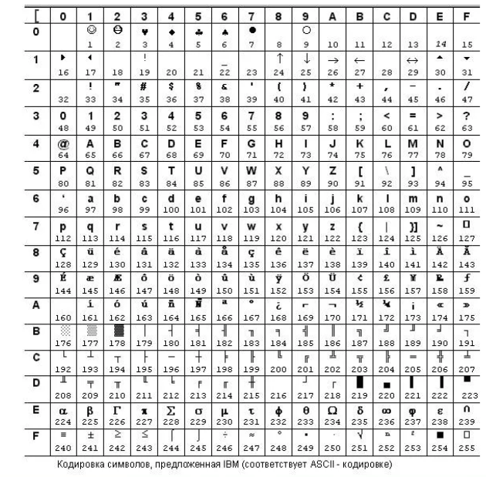

|  |  |  |  |
| --- | --- | --- | --- |
|  | Беззнаковое | Знаковое | Символ |
| **77h** | 119 | 119 | **W** |
| **D6h** | 214 | -42 |  |